秦淮中学高一数学备课组2025年9月11日集体备课活动
- 活动主题：2025-2026学年第一学期高一数学备课组工作计划及教学进度解读
二、活动方案
活动时间：9月11日， 星期四上午9：50~10：35
参加人员：高一数学备课组教师
活动地点：高一会议室
活动流程：
1、签到
2、许冬保老师：2025-2026学年第一学期高一数学备课组工作计划及教学进度解读
3、郑必强主任：教学工作提醒
4、邵思青校长：总结
三、活动材料
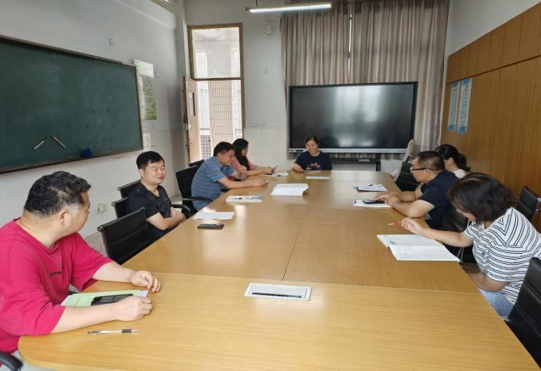

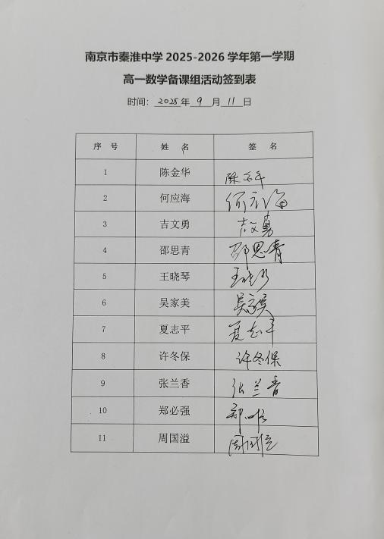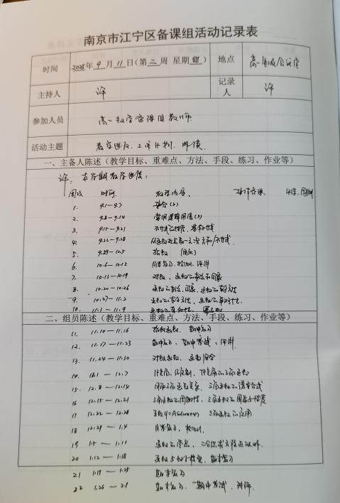
四、活动小结
通过今天的集体备课研讨活动，使我们明确了本学期高一数学备课组工作计划及教学进度，以及下周的教学内容，教学目标，重难点等，为本学期教学奠定了基础。

